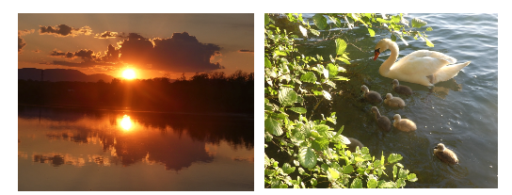

Le bonheur.

« Qu’est-ce que le bonheur, et comment le trouver ? »,
Discutaient des amis, « Serait-il légendaire ?
Ou pouvons-nous trouver ce qui est nécessaire
Pour pouvoir vivre heureux dans notre société ? »

« J’aimerais bien gagner au loto, au tiercé,
Pour ne manquer de rien, et pouvoir satisfaire
Mes envies », dit Zoé, « devenir millionnaire,
M’offrir une maison, une auto, un voilier.

Je rêve également de pouvoir voyager,
De trouver quelque part l’ile extraordinaire
Où je pourrais passer mon temps à me distraire,
Et à me reposer à l’ombre des palmiers. »

« Je rêve », dit Arthur, « d’être un roi adulé,
Régnant sur un pays étendu et prospère,
Avec des serviteurs zélés pour satisfaire
Mes désirs les plus fous et mon avidité. »

« Je voudrais m’envoler à bord d’une fusée,
Voir la Terre d’en haut, en quittant l’atmosphère,
Ou, dans un sous-marin, découvrir les mystères
Du fond des océans », dit à son tour Gautier.

« Posez- vous la question », leur répondit Michée,
« L’argent et le pouvoir, les achats somptuaires,
La gloire et les honneurs, les plaisirs éphémères
Rendent-ils plus heureux ceux qui y ont goûté ?

Il est là, le bonheur, lorsque vous appréciez
La beauté d’une fleur, d’un arbre centenaire,
Un coucher de soleil au bord d’une rivière…,
Ce que vous n’avez pas besoin de posséder.

Et vous êtes heureux quand vous réalisez
Votre mission de vie, et lorsque la lumière
Issue de votre cœur éclaire notre Terre,
En répandant l’amour sur notre humanité. »

Gérard Bohler

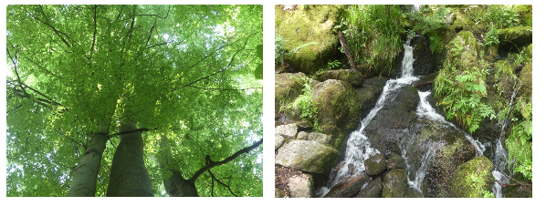

Vous pouvez diffuser ce poème à condition de le faire gratuitement, de ne pas le modifier et de citer le nom de l’auteur. Il est protégé par un ISBN : n° 978-2-9598866-2-1, et par un Copyright : n°10714 - d0560c05e2c70433024afc4d39c0837887358765c5788e039c3f57f5d851ebe9

